บทที่ 2

ทฤษฎีพื้นฐาน
2.1 โครงสร้างของ MCS-51
บทนำ
ไมโครคอนโทรลเลอร์ตระกูล MCS -51 เป็น ไมโครคอนโทรลเลอร์ แบบชิพเดี่ยวที่ผลิตโดยบริษัทอินเทลมีอยู่ด้วยกันหลายเบอร์ด้วยกันซึ่งแต่ละเบอร์นั้นมีคุณสมบัติที่แตกต่างกันตามแต่จะเลือกใช้งานให้เหมาะสมโดยทั่วไปแล้วคุณสมบัติที่แตกต่างกันในแต่ละเบอร์ก็คือ จำนวนหน่วยความจำรอมและแรม, บิตอินพุทเอาท์พุท

2.1.1 คุณสมบัติของไมโครคอนโทรเลอร์ MCS-51
- ต้องการแหล่งจ่ายไฟ +5 โวลต์ ชุดเดียว
- มีหน่วยความจำโปรแกรม ( Program Memory ) ขนาด 4 กิโลไบต์สำหรับเบอร์ 8051 และ8031 สำหรับเบอร์ 8052 มีหน่วยความจำถึง 8 กิโลไบต์
- มีหน่วยความจำสำหรับเก็บข้อมูล ( Data Memory ) ขนาด 128 ไบต์ สำหรับเบอร์ 8052 ขึ้นไปมีถึง 256 ไบต์
- หน่วยวามจำสำหรับเก็บโปรแกรมและข้อมูลแยกจากกันอย่างละ 64 กิโลไบต์
- มีไทม์เมอร์ เคาน์เตอร์ ขนาด 16 บิต 2 ชุด ( สำหรับ 8052 มี 3 ชุด ) ทำงานได้ 4 โหมด
- รับอินเตอร์รัพท์ได้ 6 แหล่ง 5 เวคเตอร์ สำหรับเบอร์ 8052 ขึ้นไปมี 8 แหล่ง 6 เวคเตอร์
- มีพอร์ทรับส่งข้อมูลอนุกรม ( UART ) 2 พอร์ทแบบ Full Duplex เลือกรูปแบบได้ 4 โหมด
- มีคำสั่งในการทำ AND,OR หรือ Complement ได้ทั้งแบบ 8 บิตและ 1 บิต

2.1.2 โครงสร้างของไมโครคอนโทรลเลอร์ตระกูล MCS – 51
เราจะกล่าวถึงรายละเอียดคร่าวๆของไมโครคอนโทรลเลอร์ตระกูล MCS – 51 โดยมีจุดประสงค์เพื่อให้ผู้อ่านทำความเข้าใจและเห็นภาพกว้างๆ ของไมโครคอนโทรลเลอร์ตระกูลนี้เพื่อเป็นพื้นฐานในการศึกษารายละเอียดต่อไป ไมโครคอนโทรลเลอร์ตระกูล MCS -51 มีสมาชิกในตระกูลหลายเบอร์ด้วยกันแต่ละเบอร์จะมีคุณสมบัติพิเศษบางอย่างแตกต่างกัน เช่น มีหน่วยความจำภายในสำหรับเก็บโปรแกรมและข้อมูลภายในชิพเพิ่มขึ้น มีวงจรเปลี่ยนค่าสัญญาณอนาล็อกเป็นดิจิตอลในตัว สามารถรับสัญญาณอินเตอร์รัปต์ได้หลายชนิด ทำกระบวนการ DMA ( Direct Memory Access ) ได้ในตัว มีรีจิสเตอร์สำหรับใช้เป็นไทม์เมอร์หรือเคาน์เตอร์เพิ่มขึ้น คุณสมบัติพิเศษที่แตกต่างกันของไมโครคอนโทรลเลอร์แต่ละเบอร์ในตระกูล นี้

ไมโครคอนโทรลเลอร์เบอร์ที่นับได้ว่าเป็นเบอร์พื้นฐานสำหรับตระกูล MCS -51 นี้ได้แก่เบอร์ 8051, 8031 , 8751 โดยเบอร์ 8051 จัดเป็นสมาชิกตัวแรกในตระกูลซึ่งมีหน่วยความจำสำหรับเก็บโปรแกรมภายในชิพเป็น ROM ขนาด 4 กิโลไบต์ และหน่วยความจำ สำหรับเก็บข้อมูลทั่วไปภายใน MCS -51 ( RAM ) เองจำนวน 128 ไบต์ มีพอร์ตขนาด 8 บิต 4 พอร์ต มีรีจิสเตอร์สำหรับใช้เป็นไทม์เมอร์หรือเคาน์เตอร์ขนาด 16 บิตรวม 2 ตัว รับสัญญาณอินเตอร์รัปต์จากภายนอกได้ 2 ชนิดสามารถรับส่งข้อมูลแบบอนุกรมผ่านทางพอร์ตสื่อสารข้อมูลแบบอนุกรม มีวงจรออสซิลเลเตอร์เพื่อ สร้างสัญญาณนาฬิกาควบคุมการทำงานในตัว ส่วนเบอร์ 8751 จะมีคุณสมบัติเหมือนเบอร์ 8051 ทุกอย่างต่างกันเพียงชนิดของหน่วยความจำสำหรับเก็บโปรแกรมภายในชิพของเบอร์ 8751 จะเป็นอีพรอมแทนที่จะเป็นรอมส่วนเบอร์ 8031 จะเหมือนกับเบอร์ 8051 ต่างเพียงในเบอร์ 8031 ไม่มีหน่วยความจำสำหรับเก็บโปรแกรมภายในชิพเท่านั้น
ไมโครคอนโทรลเลอร์ตระกูล MCS -51 ทุกเบอร์ใช้แรงดันไฟเพียง 5 โวลต์ในการทำงานส่วนกระแสไฟฟ้าที่ใช้จะแตกต่างกันไปตามชนิดของเทคโนโลยีที่ใช้ในการผลิต เบอร์ของไมโครคอนโทรลเลอร์ตระกูลนี้ที่มีตัวอักษร C อยู่ตรงกลางเบอร์ เช่น 80C31, 80C51 จะเป็นเบอร์ของชิพที่ผลิตโดยอาศัยเทคโนโลยี CHMOS ซึ่งใช้พลังงานในการทำงานน้อยกว่าและสามารถควบคุมการใช้พลังงานของตัวชิพได้จากโปรแกรมเพื่อการประหยัดพลังงานในระบบ
MCS -51 เป็นตระกูลของไมโครคอนโทรลเลอร์ที่ถูกพัฒนาขึ้นมาจากตระกูล MCS -48 ดังนั้นจึงมีความสามารถเหนือกว่าหลายอย่าง เช่น ความเร็วในการประมวลผลของ MCS -51 สามารถใช้ความถี่ได้ถึง 12 เมกะเฮิรตซ์ หรือบางเบอร์ในตระกูล สามารถใช้ได้ถึง 16 เมกะเฮิรตซ์ ทำให้ช่วงระยะเวลาในการทำงานแต่ละคำสั่งน้อยมาก
หน้าที่การใช้งานแต่ละขาของชิพไมโครคอนโทรลเลอร์ตระกูล MCS -51 มีดังนี้
- ขา Vss ( ขา 20 ) สำหรับ ต่อลง GND
- ขา Vcc ( ขา 40 ) สำหรับ ต่อลงแหล่งจ่ายกระแสตรงขนาด 5V ( DC )
- ขา พอร์ต 0 ( ขา32 - 39) มี 8 ขาใช้เป็นขาสำหรับพอร์ต 0 บิตขนาด8 บิต ( P0.0 – P0.7 ) แบบ Open Drain Bidirectional พอร์ตนี้สามารถใช้งานเป็นอินพุทและเอาท์พุทพอร์ตทั่วไปได้โดยหากใช้งานเป็นอินพุทพอร์ต ต้องโหลดค่า 1ไปยังแต่ละบิตของพอร์ตนี้เพื่อบังคับให้ขาอยู่ในสถานะถูกปล่อยลอย ( มีสถานะ High Impedance ) นอกจากใช้งานเป็น อินพุทและเอาท์พุทพอร์ตแล้ว พอร์ต 0 ยังใช้ในการติดต่อหน่วยความจำสำหรับเก็บโปรแกรมและข้อมูลภายนอกชิพด้วย โดยส่งค่า แอคเดรสบัสไบต์ต่ำ ( A0 – A7 ) และมัลติเพลกซ์กับการรับข้อมูล ( D0 – D7 ) จากหน่วยความจำภายนอกในระหว่างการเขียนหรืออ่านข้อมูลโดยมีวงจรพูลอัพภายใน
- ขาพอร์ต 1 ( ขา 1 – 8 ) มี 8 ขา ใช้เป็นขาสำหรับพอร์ต 1 ( P1.0 – P1.7 ) สามารถใช้งานเป็นอินพุทและเอาท์พุทพอร์ต

2.1.3 โครงสร้างภายในของ 8051
ไมโครคอนโทรเลอร์ MCS-51 ใช้เทคโนโลยีในการผลิตเป็นแบบ NMOS และ CMOS เบอร์ 8032 และ 8052 จะมีรอมแบบพื้นฐาน อยู่ภายในจึงสะดวกสำหรับโปรแกรมเมอร์ที่จะเขียนโปรแกรมด้วยภาษาเบสิก โครงสร้างภายในสำหรับเบอร์ 8051 เป็นดังรูปโครงสร้างภายในของ 8051

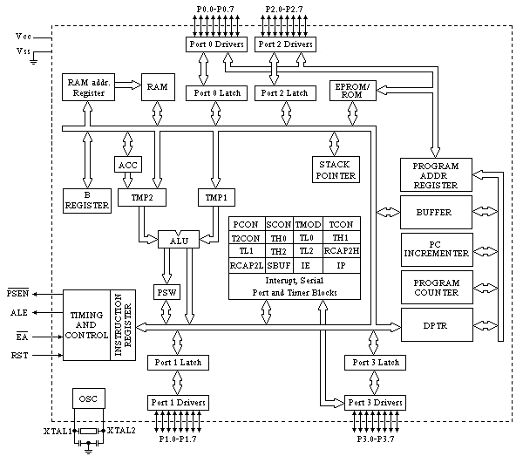

รูปที่ 2.1 8051 บล็อกไดอะแกรมของ MCS 8051

2.1.4 Port ต่างๆ ภายใน 8051
พอร์ทของ 8051 เป็น ไมโครคอนโทรเลอร์ ขนาด 40 ขา ซึ่งมีขาต่าง ๆดังนี้
- Vcc ( ขา 40 ) ต่อกับ +5V
- Vss ( ขา 20 )เป็นขา GND
- พอร์ท 0 (ขา 32-39 ) มีทั้งหมด 8 บิต คือ P0.7- P0.0 ใช้งานได้ 2 หน้าที่คือ แอดเดรสบัส และ ดาต้าบัส เมื่อต้องการให้ทำงานเป็นอินพุตพอร์ทต้องส่งลอจิก “1” ไปยังพอร์ทนี้ จะมีผลให้ Q bar ของ D-FF เป็น “0” ทำให้ FETตัวล่างมีสถานะเป็น OFF สัญญาณที่ใช้อ่านอินพุทพอร์ทแลทซ์ โดยส่งสัญญาณ READ LATCH ไปกระตุ้นที่ Tri State Buffer ตัวบนและการอ่านพอร์ท(pin) จะใช้สัญญาณ Read(pin)

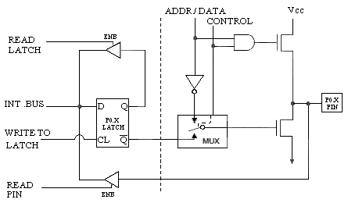

รูปที่ 2.2 แสดงโครงสร้าง port 0 (bit)

- พอร์ท 1 ( ขา 1-8) มีทั้งหมด 8 บิตคือ (P1.0- P1.7) มีโครงสร้างคล้าย พอร์ท 0 แต่จะใช้ความต้านทานภายในพูลอัพแทน (Internal Pull up Register) มีโครงสร้างดังรูป

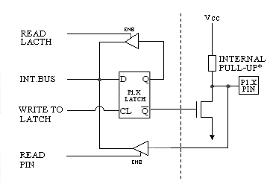

รูปที่ 2.3 แสดงโครงสร้าง port 1 (bit)

- พอร์ท 2 ( ขา 21-28 ) มีทั้งหมด 8 บิต คือขา (P2.7- P2.0)มีโครงสร้างคล้าย พอร์ท 0 โดยมี FETตัวล่างตัวเดียวส่วนด้านบนใช้ความต้านทานพูลอัพแทน( Internal Pull up ) พอร์ทนี้ทำงาน 2 หน้าที่ คือสามารถใช้เป็น แอดเดรสบัสขนาด 8 บิต และเป็น ไอโอพอร์ทใช้งานทั่วไปเมื่อจะใช้งานเป็นอินพุทพอร์ทต้องส่งลอจิก “1” มาที่พอร์ทนี้ก่อนเพื่อบังคับให้ FETอยู่ในสภาวะ off ดังรูป

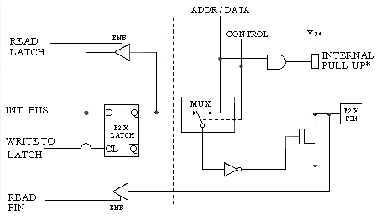

รูปที่ 2.4 แสดงโครงสร้าง port 2 (bit)
- พอร์ท 3 ( ขา 10-17 ) มีทั้งหมด 8 บิต คือ ขา P3.7-P3.0 มีโครงสร้างคล้าย พอร์ท 1 ทำงานได้ 2 หน้าที่คือ เป็นไอโอพอร์ท ถ้าจะโปรแกรมให้เป็น อินพุทพอร์ทต้องส่ง ลอจิก “1” มาที่พอร์ทนี้ก่อน

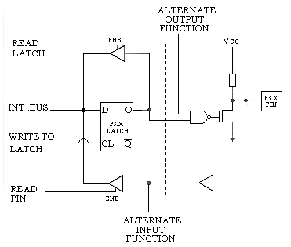

รูปที่ 2.5 แสดงโครงสร้าง port 3(bit)

อีกหน้าที่หนึ่งก็คือใช้ส่งสัญญาณควบคุมออกมาและรับสัญญาณเข้าไปสัญญาณต่าง ๆ ดังนี้
P3.0/RXD (Serial Input Port ) เป็นขาที่ใช้รับข้อมูลแบบอนุกรม ( UART )
P3.1/TXD (Serial Output Port) เป็นขาที่ใช้ส่งข้อมูลแบบอนุกรม ( UART )
P3.2/INT0 (External Interrupt 0) ใช้รับสัญญาณการขัดจังหวะจากภายนอกเบอร์ 0
P3.3/INT1 (External Interrupt 1) ใช้รับสัญญาณการขัดจังหวะจากภายนอกเบอร์ 1
P3.4/T0 (Counter 0 External Input ) ขารับสัญญาณพัลซ์อินพุทเข้าไปยังวงจรเคาท์เตอร์0
P3.5/T1 (Counter 1 External Input ) ขารับสัญญาณพัลซ์อินพุทเข้าไปยังวงจรเคาท์เตอร์1
P3.6/WR (External Data Memory Write Strobe ) ขาสัญญาณควบคุมการเขียนข้อมูลลงหน่วยความจำข้อ
มูลภายนอก
P3.7/RD (External Data Memory Read Strobe ) ขาสัญญาณควบคุมการอ่านข้อมูลจากหน่วยความจำข้อมูลภายนอก
ALE (ขา 30 ) เป็นขาส่ง Strobe สำหรับใช้ในการแล็ซแอดเดรสไบต์ ต่ำ ( A7-A0) ที่ส่งออกมาจาก port 0 สัญญาณนี้จะ active ทุก ๆ 2 ครั้งในแมชชีนไซเกิล
PSEN ( ขา 29 ) เป็นขา Strobe สำหรับใช้อ่านข้อมูลจากโปรแกรมเมมโมรี่ภายนอกสัญญาณนี้จะส่งออกมา 2 ครั้งในแต่ละแมชชีนไซเกิลแต่ถ้าเป็นการอ่านโปรแกรมเมมโมรี่ภายในจะไม่มีสัญญาณออกที่ขานี้
EA ( ขา 31 ) ใช้เลือกหน่วยความจำโปรแกรมภายนอก ป้อน “ 0 “ จะอ่านโปรแกรมจากภายนอกชิพ ป้อน “1“ จะอ่านโปรแกรมจากภายในชิพ
RST ( ขา 9 ) ขารีเซ็ทจะรีเซ็ทได้ก็ต่อเมื่อป้อนลอจิก “ 1 “ เข้าที่ขานี้นานอย่างน้อย 2 แมชชีนไซเกิล
XTAL1 ( ขา 19 ) ใช้ต่อคริสตอลภายนอกโดยเป็นอินพุทเข้าสู่วงจรออสซิสเลเตอร์ภายใน
XTAL2 ( ขา 18 ) ใช้ต่อคริสตอลภายนอกโดยเป็นเอาท์พุทของวงจรออสซิสเลเตอร์ภายใน

2.1.5 ผังเวลาของ CPU (CPU Timing )

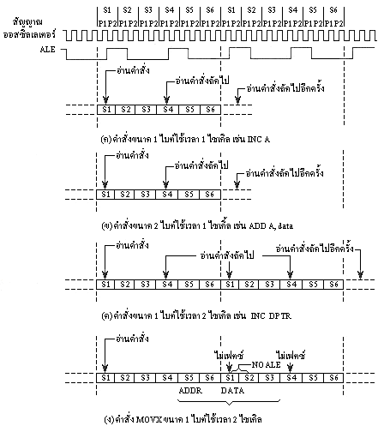

รูปที่ 2.6 แสดงการทำงานของคำสั่งต่างๆ

การทำงานใน 1 คำสั่งต่ำสุดจะกินเวลาเพียง 1 ไมโครวินาที เช่นคำสั่ง INC A ซึ่งเป็นคำสั่ง 1 ไบต์ 1 แมชชีนไซเกิลซึ่งจะใช้สัญญาณนาฬิกาไปเท่ากับ 12 ลูก โดยสัญญาณนาฬิกาลูกที่ 1 และ 2 จะอยู่ในช่วง S1 P1 และ S1 P2 และ สัญญาณนาฬิกาลูกที่ 12 ก็จะอยู่ในช่วง S6P2 นั่งเอง ( ปรกติแล้ว CPU จะทำงานด้วยความเร็วเท่ากับ 12 MHz ดังนั้นสัญญาณนาฬิกา 12 ลูกจะกินเวลาเท่ากับ 1 ไมโครวินาที )

* คำว่า 1 แมชชีนไซเกิล คือช่วงการทำงานตั้งแต่ S1 จนถึง S6 *

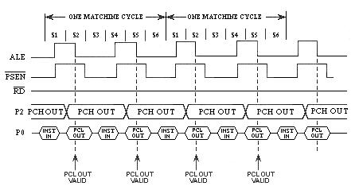

รูปที่ 2.7 เป็นผังเวลาของสัญญาณซึ่งเกี่ยวข้องกับ Fetch

รูปที่ 2.7 เป็นผังเวลาของสัญญาณซึ่งเกี่ยวข้องกับ Fetch เมื่อส่วนของหน่วยความจำโปรแกรมอยู่ภายนอก ดังนั้น สัญญาณที่จำนำไปใช้อ่านออปโค้ด จากหน่วยความจำโปรแกรมก็คือ PSEN ซึ่งจะ active 2 ครั้งใน 1 แมชชีนไซเกิล ดังนั้น สัญญาณที่ใช้อ่านข้อมูลจาก หน่วยความจำโปรแกรม จะใช้สัญญาณ PSEN

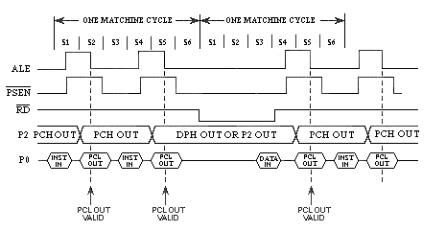

รูปที่ 2.8 แสดงโครงสร้าง port 2 (bit)

2.1.6 การแบ่งประเภทของหน่วยความจำ
หน่วยความจำที่ใช้กับ MCS –51 มีอยู่ด้วยกัน 2 ชนิด คือ
- หน่วยความจำสำหรับเก็บโปรแกรม ( Program Memory )
- หน่วยความจำสำหรับเก็บข้อมูล ( Data Memory )
- หน่วยความจำสำหรับเก็บโปรแกรม เป็นหน่วยความจำที่ใช้เก็บโปรแกรมสั่งงานบรรจุอยู่ในชิพ 8051 ส่วนที่เป็น หน่วยความจำโปรแกรม ก็คือ ROM ขนาด 4 กิโลไบต์นั่นเอง แต่ถ้าเป็นเบอร์ 8052 จะมี ROM ขนาด 8 กิโลไบต์ ดังแสดงในรูป

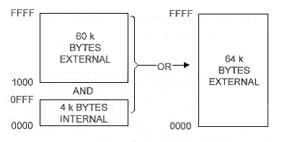

รูปที่ 2.9 ผังหน่วยความจำสำหรับโปรแกรมสำหรับเบอร์ 8051

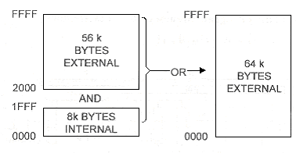

รูปที่ 2.10 ผังหน่วยความจำสำหรับเก็บโปรแกรมสำหรับเบอร์ 8052

2.1.7 พื้นที่หน่วยความจำที่เข้าถึงข้อมูลทางอ้อมเท่านั้น ( Indirect Addreses Area )
พื้นที่หน่วยความจำบริเวณ ( 80h – FFh ) เป็นพื้นที่ซ้อนกันอยู่อย่างละ 128 ไบต์ โดยส่วนแรกจะเป็น SFR address และ Indirect Address Area ดังนั้นถ้าจะติดต่อกับ SFR จะต้องใช้คำสั่งแบบเข้าถึงข้อมูลโดยตรงเท่านั้น ( Direct Address Area ) ส่วนพื้นที่อีกส่วนหนึ่งจะเข้าถึงข้อมูลแบบทางอ้อมเท่านั้น (Indirect Address Area ) ส่วนตำแหน่ง ( 00h – 7Fh ) จะเข้าถึงข้อมูลได้ทั้ง 2 แบบ

2.1.8 พื้นที่หน่วยความจำที่เข้าถึงข้อมูลโดยตรงและทางอ้อม ( Direct and Indirect Address Area )
- Register Bank ( Register Banks 0-3 ) ตั้งแต่ตำแหน่ง (00-Fh) จะเป็นส่วนของรีจิสเตอร์แบงค์ (0-3) โดยแบ่งเป็นแบงค์ แบงค์ละ 8 ไบต์รวมแล้วได้ 32 ไบต์ (แต่ละแบงค์นั้นจะมีรีจิสเตอร์ R0,R1,R2,R3,R4,R5,R6,R7) ถ้า CPU ทำงานอยู่ที่แบงค์ 3 เมื่อถูก reset ก็จะกลับมาทำงานที่แบงค์ 0 เสมอ และ SP จะมาเริ่มต้นที่ตำแหน่ง 07้h ทันที
- บริเวณหน่วยความจำที่ใช้คำสั่งอ่านเขียนทีละกับบิตได้ ( Bit Addressable Area) พื้นที่ตั้งแต่ address ( 20h-7Fh ) จำนวน 16 ไบต์หรือแบ่งเป็นบิตจะได้เท่ากับ 128 บิตซึ่งจะมีตำแหน่งบิตดังนี้ 00,01,02,03,04,05,06,07 จนถึง 7Fh
- บริเวณหน่วยความจำที่ใช้งานทั่วไป ( Scratch Pad Area ) พื้นที่ตั้งแต่ ( 30h-7Fh ) จะเขียนข้อมูลได้ทีละไบต์เท่านั้น ไม่สามารถใช้คำสั่งเกี่ยวกับบิตได้ถ้าย้ายเนื้อที่แสตคมาบริเวณนี้

2.2 พอร์ตสื่อสารข้อมูลแบบอนุกรมใน MCS-51

การใช้งานสื่อสารข้อมูลอนุกรมใน MCS-51 มีความสะดวกและคล่องตัวสูงทั้งนี้เนื่องจากผู้ใช้สามารถกำหนดการทำงานที่แตกต่างกันได้ถึง 4 ประเภทโดยสามารถกำหนดได้จากค่าของบิตในรีจิสเตอร์ใช้งานเฉพาะ SCON การใช้งานที่แตกต่างกัน 4 ประเภทนี้ มีจุดประสงค์ เพื่อความคล่องตัวในการรับหรือส่งข้อมูลแบบอนุกรมแต่ระประเภทดังนี้
- โหมด 0 การทำงานของพอร์ตสื่อสารข้อมูลแบบอนุกรมในโหมด 0 ขา RXD จะสำหรับรับข้อมูลและส่งข้อมูล ส่วนขา TXD มีไว้เพื่อใช้สร้างสัญญาณ shift clock เพื่อกำหนดจังหวะในการรับและส่งข้อมูล ในโหมดนี้ การรับส่งข้อมูลจะเป็นแบบ 8 บิต โดยเริ่มนับและส่งบิตต่ำสุดก่อน อัตราการรับส่งข้อมูลในการทำงานโหมด 0 ถูกกำหนดไว้ที่ 1/12 ของความถี่ออสซิลเลเตอร์ที่ใช้ การทำงานของพอร์ตสื่อสารอนุกรมในโหมด 0 จะไม่มีบิตเริ่มต้นของข้อมูลและบิตสิ้นสุดของข้อมูล เพราะจังหวะในการรับและส่งข้อมูลถูกกำหนดจากสัญญาณ shift clock
- โหมด1 ทำงานแบบที่สองหรือการทำงานโหมด 1 นี้ มีการรับส่งข้อมูลครั้งละ 10 บิต ข้อมูลจะถูกส่งออกไปภายนอกผ่านทางขา TDX และ การรับส่งข้อมูลเข้ามาทางขา RXD ข้อมูลทั้ง 10 บิต ประกอบไปด้วยบิตเริ่มต้นของข้อมูล 1 บิต (มีค่าเป็น 0 เสมอ) บิตข้อมูล 8 บิต (รับและส่งบิตต่ำสุดก่อน) และบิตสิ้นสุดข้อมูลอีก 1 บิต (มีค่าเป็น 1 เสมอ) ในขณะทำการรับส่งข้อมูล ค่าในบิตสิ้นสุดของข้อมูลที่ได้รับจะได้ไปอยู่ในบิต RB8 ของ รีจิสเตอร์ใช้งานเฉพาะ SCON อัตราเร็วในการรับหรือส่งข้อมูลของพอร์ตสื่อสารข้อมูลแบบอนุกรมในโหมดนี้สามารถเปลี่ยนแปลงได้
- โหมด 2 การทำงานแบบที่สามหรือโหมด 2 จะมีการรับและส่งข้อมูลครั้งละ 11 บิต ข้อมูลจะถูกส่งออกภายนอกผ่านทางขา TXD และรับเข้ามาผ่านทางขา RXD ข้อมูลที่รับและส่งทั้ง 11 บิตจะประกอบไปด้วยบิตเริ่มต้นของข้อมูล 1 บิต บิตข้อมูล 8 บิต ตามด้วยบิตที่ 9 ซึ่งเป็นบิตที่สามารถกำหนดให้มีค่าเป็นศูนย์หรือหนึ่งก็ได้ และบิตสุดท้ายคือบิตสิ้นสุดข้อมูล ดังนั้นจึงมีจำนวนบิตที่รับส่งทั้งหมด 11 บิต
- โหมด 3 การทำงานของพอร์ตสื่อสารข้อมูลแบบอนุกรมแบบสุดท้าย คือการทำงานในโหมด 3 ในการทำงานโหมดนี้ข้อมูลจำนวน 11 บิตจะถูกส่งออกทางขา TXD และรับข้อมูลผ่านทางขา RXD ข้อมูลทั้ง 11 บิตประกอบไปด้วยบิตเริ่มต้นของข้อมูล 1 บิต บิตข้อมูล 8 บิตตามด้วยบิตที่ 9 ซึ่งเป็นบิตที่สามารถกำหนดค่าได้เหมือนในโหมดที่ 2 และบิตสุดท้ายคือบิตสิ้นสุดข้อมูล อัตราเร็วในการรับหรือส่งข้อมูลสามารถเปลี่ยนแปลงได้ ซึ่งในโหมดนี้สามารถกำหนดอัตราเร็วในการรับหรือส่งข้อมูลได้ตามความต้องการของผู้ใช้งาน

2.2.1 อัตราเร็วในการรับส่งข้อมูล
Baud rate หมายความถึงอัตราเร็วในการรับหรือส่งข้อมูล โดยใน MCS-51 ค่าอัตราเร็วในการรับส่งข้อมูลจะมีค่าเท่าใดขึ้นอยู่กับการทำงานในแต่ละโหมดของ port สื่อสารข้อมูลแบบอนุกรมดังนี้

Baud rate โหมด 0 = ความถี่ออสซิสเลเตอร์ที่ใช้
12
หากใช้คริสตอลความถี่ 12 MHz ค่า baud rate ของ port สื่อสารข้อมูลแบบอนุกรมโหมด 0 จะมีค่าสูงถึง 1 MHz.ในโหมดที่2 ค่า baud rate ขึ้นอยู่กับค่าของ บิต SMOD ที่อยู่ในรีจิสเตอร์ใช้งานเฉพาะ PCON โดยบิต SMOD = 0 ค่า baud rate
จะเป็น 1/64 ของความถี่ออสซิลเลเตอร์ที่ใช้ บิต SMOD = 1 ค่า baud rate จะเป็น 1/32 ของความถี่ออสซิลเลเตอร์ที่ใช้หลังจากการ reset MCS-51 ค่าในบิต SMOD จะเป็น 0 เสมอและเราสามารถเขียนสูตรสำหรับคำนวณค่า baud rate ได้ดังสมการนี้

Baud rate โหมด 2 = [ 2 ^{(SMOD)} x ( ความถี่ออสซิสเลเตอร์ที่ใช้ ) ]
64
หากใช้คริสตอลความถี่ 12 MHz baud rate สูงสุดในการทำงานโหมดนี้คือ 375 K

2.2.2 อธิบายการทำงานพอร์ตสื่อสารข้อมูลแบบอนุกรม (โหมด 1 เพิ่มเติม)
การทำงานของพอร์ตสื่อสารข้อมูลแบบอนุกรมโหมด 1 ข้อมูล 10 บิต ถูกส่งออกไปภายนอกผ่านขา TXD และรับเข้ามาจากภายนอกผ่านทางขา RXD ข้อมูลที่รับหรือส่งจะประกอบไปด้วย บิตเริ่มต้นของข้อมูล 1 บิต (0) บิตข้อมูล 8 บิตที่เริ่มรับหรือส่งด้วยบิตต่ำสุดก่อน (LSB first) ตามด้วยบิตสิ้นสุดของข้อมูลอีก 1 บิต (1) ดังแสดงในรูปที่
ในการรับข้อมูล บิตสิ้นสุดของข้อมูลจะถูกนำไปไว้ในบิต RB 8 ของรีจิสเตอร์ใช้งานเฉพาะ SCON ค่า baud rate ถูกกำหนดโดยอัตราการเกิด overflow ของไทม์เมอร์ 1 (timer 1 overflow rate) ส่วนใน 8052 ซึ่งมีไทม์เมอร์ 2 อย่างใดอย่างหนึ่งเพิ่มขึ้นมา ค่า baud rate สามารถถูกกำหนดโดยอัตราการเกิด overflow ของไทม์เมอร์ 1 หรือ ไทม์เมอร์ 2 อย่างใดอย่างหนึ่งหรือสองอย่าง (ใช้ตัวหนึ่งสำหรับการกำหนด + ในการส่งข้อมูล และอีกตัวหนึ่งสำหรับการับข้อมูล) โดยใช้บิต RCLK และบิต TCLK เป็นตัวเลือก

2.3 Active Directory Service Interfaces

Active Directory TM Service Interfaces (ADSI) เป็นรูปแบบความสามารถ directory services ในระบบเครือข่ายที่แตกต่างกัน ซึ่งจัดเตรียมการจัดสรรสิ่งแวดล้อมในการคำนวณ รวมถึงจัดเตรียมการติดต่อสื่อสารกับ directory service เพื่อการบริหารทรัพยากรในระบบโดยที่ผู้บริหารและผู้พัฒนาระบบสามารถใช้บริการของ ADSI ในการให้รายละเอียดและบริหารทรัพยากรใน directory service
directory services (ADSI) ทำให้การทำงานที่เกี่ยวกับการบริหารจัดการได้ง่ายขึ้น, เช่นการเพิ่ม users การบริหาร Printer และกำหนดขอบเขตของทรัพยากรรวมถึงจัดสรรสิ่งแวดล้อมในการคำนวณ

2.4 Enabling NT users
ทางที่ง่ายที่สุดในการ disable หรือ enable user account คือการทำผ่าน ADSI (ซึ่งมีอยู่แล้วใน windows 2000 และใน windows NT ก็สามารถที่จะ download software มาลงได้) ซึ่งโค้ด ข้างล่างจะแสดงถึงการ disable หรือ enable user’s account โดยผ่านทาง Flags parameter โดยการset flag UF_ ACCOUNTDISABLE ของ user flag

2.5 Account Disable
เราสามารถ disable user account โดยการ set Account Disable property ให้เป็น True ในการ interface แบบ ADIS User

Example Code [Visual Basic]
Set usr = GetObject (“LDAP:/ / CN = Jsmith, OU=sales, DC = ArcadiaBay,DC Com”)
usr . AccountDisabled = TRUE ‘disabled the account
urs . SetInfo

2.6 Event Logging
Application หลายอันจะเก็บ record error log ใน format ที่แตกต่างกันโดยคุณไม่สามารถรวบรวมข้อมูลให้อยู่ในรูป complete report ได้ดังนั้นจึงต้องทำการเช็คจากหลายๆแหล่งข้อมูลโดย Event Logging จะจัดการข้อมูลให้อยู่ในรูปแบบ มาตรฐานที่เป็นกลางทำให้เป็น 1 เดียว Event Viewer ก็จะช่วยให้เห็น Log โดยโปรแกรมจะสามารถให้เราตรวจสอบ Log ได้

2.6.1 About Event Logging
เมื่อเกิด error ขึ้นก็จะทำการตรวจสอบว่าอุปกรณ์ใดที่ทำให้เกิด error และพยายามที่จะ recorver ข้อมูลที่หายไปและทำการป้องกันไม่เกิดขึ้นอีก มันจะเป็นการดีมากที่ OS , Application , System Service จะเก็บ Event ที่สำคัญเอาไว้ เช่น Low Memory Condition ผู้ควบคุมระบบจะสามารถระบุได้ว่าอะไรที่ทำให้เกิด error โดยดู Event Log ตามลำดับและผู้ควบคุมระบบยังสามารถระบุได้ว่าที่ใดจะเกิดความเสียหาย

2.6.2 Event Type
Event Type มีด้วยกันทั้งหมด 5 แบบของ Event ที่สามารถ Log ได้ทุกๆ Event มีลักษณะของการจัดการข้อมูลเหมือนกันเหมือนเป็น Option ว่าสามารถรวม Event Specific Data ได้ Application จะระบุว่าอยู่ใน Type ไหนใน 5 แบบโดยEvent เป็นได้แค่ชนิดเดียวเพราะฉะนั้น Event Viewer จะจัดจำพวกของ Type และจัดว่าควรอยู่ตำแหน่งใด
- Information จะระบุข้อมูลที่ไม่ได้เกิดขึ้นบ่อยหรือข้อมูลที่สำคัญ เช่น SQL Server Load เสร็จ SQL Server Start แต่จะไม่เหมาะกับโปรแกรมจิปาถะ เช่น Excell
- Warning จะระบุเหตุการณ์ที่ไม่สำคัญมากในทันทีทันใดโดยจะทำการเตือนไว้ก่อนการใช้
ทรัพยากรเป็นตัวอย่างที่ดีอันหนึ่ง เช่น ดิสก์เหลือน้อยแล้วก็จะทำการโชว์
- Error จะทำการระบุปัญหาที่สำคัญที่ผู้ใช้ควรจะรู้และการสูญหายของข้อมูล เช่น ถ้าผู้ใช้ทำการสั่ง reboot เครื่องแล้วเครื่องไม่ boot จะทำการโชว์ Event Error
- Success audit จะระบุการตรวจสอบที่ประสบผลสำเร็จเป็น Event ที่ปลอดภัยจะโชว์เมื่อตรวจสอบสำเร็จก็จะทำการโชว์
- Failure audit จะระบุการทำงานที่ไม่ประสบผลสำเร็จ เช่น พยายามเปิด file ข้อมูลแล้วไม่สามารถเปิดได้ จะทำการโชว์

2.6.3 EVENTLOGRECORD
typedef struct _EVENTLOGRECORD {
DWORD Length;
DWORD Reserved;
DWORD RecordNumber;
DWORD TimeGenerated;
DWORD TimeWritten;
DWORD EventID;
WORD EventType;
WORD NumStrings;
WORD EventCategory;
WORD ReservedFlags;
DWORD ClosingRecordNumber;
DWORD StringOffset;
DWORD UserSidLength;
DWORD UserSidOffset;
DWORD DataLength;
DWORD DataOffset;
//
// Followed by:
//
// TCHAR SourceName[]
// TCHAR Computername[]
// SID UserSid
// TCHAR Strings[]
// BYTE Data[]
// CHAR Pad[]
// DWORD Length;
//
} EVENTLOGRECORD, *PEVENTLOGRECORD;

Example Code [C++]
IADsUser *pUser;
HRESULT hr = S_OK;
LPWSTR adsPath;
adsPath=L"WinNT://Fabrikam/JSmith";
hr = ADsGetObject(adsPath,IID_IADsUser,(void**)&pUser);
hr = pUser->put_AccountDisabled(true);
hr = pUser->SetInfo();

